Лабораторная работа №2

RUDN University, 20 February, 2021 Moscow, Russia

## Прагматика выполнения лабораторной работы(Зачем)

*Изучение основ математического моделирование

## Цель работы

Научиться выводить уравнение, описывающее движение катера, а также строить график траектории движения на примере задачи о погоне.

## Задачи

1. Записать уравнение, описывающее движение катера, с начальными условиями для двух случаев (в зависимости от расположения катера относительно лодки в начальный момент времени).
2. Построить траекторию движения катера и лодки для двух случаев.
3. Найти точку пересечения траектории катера и лодки

## Результат

В данной лабораторной работе я научилась строить уравнение, описывающее движение катера; строить траекторию движения катера и лодки с помощью Python, а также находить точку пересечения траектории катера и лодки.

(рис. @fig:001)

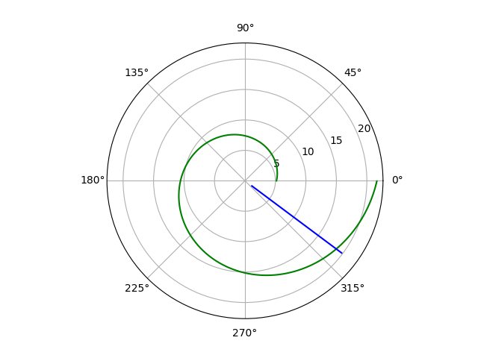

График для первого случая

(рис. @fig:002)

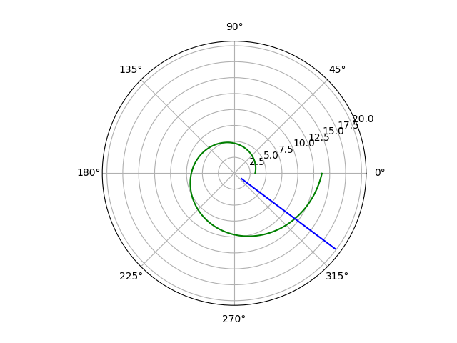

График для второго случая